По грибочки в лес пойдем.

Задачи:

1.Формировать правильную осанку при ходьбе на носках и пятках.

2.Укреплять мелкие мышцы рук и мышцы, участвующие в формировании свода стопы.

3.Учить сохранять равновесие.

4.Упражнять в энергичном отталкивании двумя ногами от пола (в прыжках с продвижением вперед).

5.Совершенствовать двигательные навыки, координацию движений в пространстве, ловкость.

6.Закреплять основные виды движений в процессе чередования подвижных и малоподвижныхигр.

7.Вызвать положительный эмоциональный отклик на упражнения и подвижные игры.

8. Прививать любовь к физкультуре.

Материал:

Эмблемы грибов и массажные коврики (на каждого ребенка), осенние листья из бумаги (10 шт), ёлочки (6-7шт), шапочки грибов и корзинок, маска ёжика, резиновый мяч, костюм и шапочка мухомора.

Предварительная работа.

Массаж спины «Дождик, дождик, бам-бам-бам!». Дыхательное упражнение «Подуем на плечо!». Гимнастика для глаз «Солнышко». Упражнения для профилактики плоскостопия «Мы корзиночку возьмем!». Пальчиковая гимнастика «Грибы». Подвижные игры: «Грибы-шалуны», «Ёжик в лесу», «Грибок в кузовок». Малоподвижные игры: «Назови гриб!», «Вырос гриб», «Жил в лесу колючий ёжик», «Дождь, грибы и грибники».

Ход досуга

Детей встречает Мухомор (инструктор по ФК в костюме мухомора)

**Мухомор**:

*Под сосною у дорожки*

*Кто стоит среди травы?*

*Ножка есть, но нет сапожка,*

*Шляпка есть- нет головы.*

**Дети**: *Гриб!*

**Мухомор**:

*В лес осенний на прогулку*

*Приглашаю вас пойти.*

*Интересней приключенья*

*Нам, ребята, не найти.*

*Друг за другом становитесь,*

*Крепко за руки беритесь!*

*По дорожкам, по тропинкам,*

*По лесу гулять пойдём.*

*Может, мы в лесу осеннем*

*Грибов корзинку соберем?*

Ходьба на носках змейкой между елочками.

Ходьба на пятках по прямой.

Прыжки с листочка на листочек с продвижением вперед.

Разновидности бега.

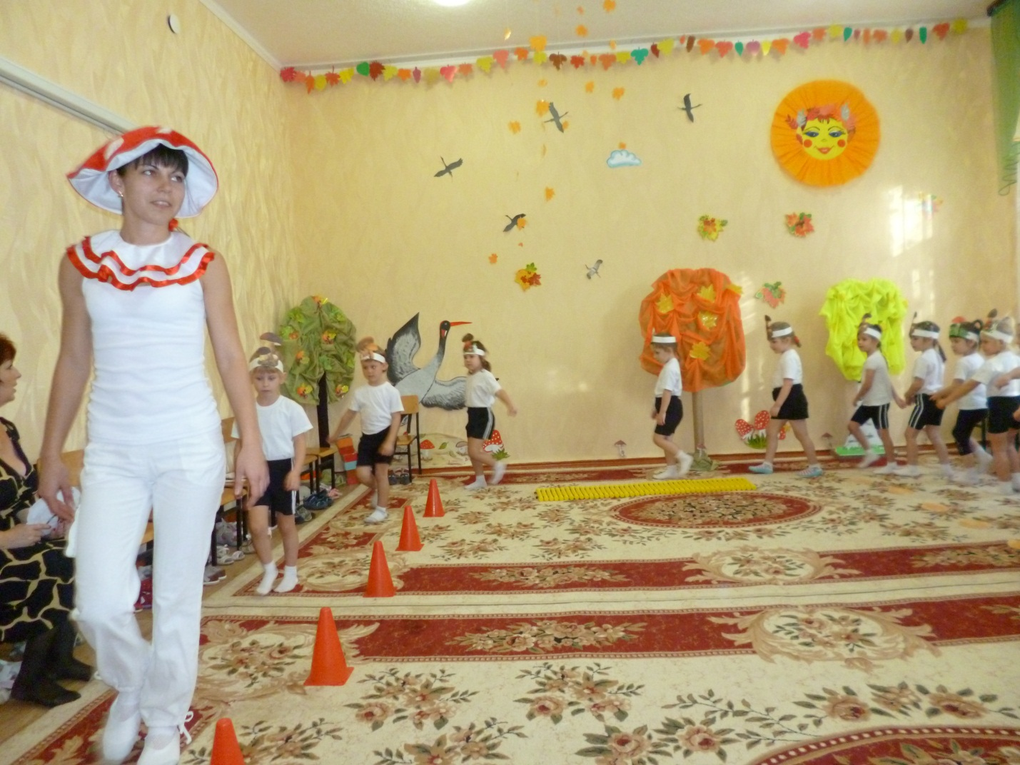

Дыхательное упражнение «Подуем на плечо!».

**Мухомор***: Что необходимо грибам, чтобы быстро вырасти?*

**Дети**: *Солнце и дождик.*

Массаж спины « Дождик, дождик, бам, бам, бам!» Встать друг за другом паровозиком и похлопывать ладошками друг друга по спине.

*Туча плачет:*

*Кап-кап-кап!*

*Ой, намочит,*

*Кап-кап-кап!* (Постукивание пальчиками по спине.)

*Эй, не бойся,*

*Кап-кап-кап!*

*Кап-кап-кап!*

*Кап-кап-кап!*

*Лейся, лейся,*

*Кап-кап-кап!*

*Кап-кап-кап! (Поколачивание кулачками по спине.)*

*Сад до ниточки промок,*

*Огороду дождь помог,*

*Кто захочет,*

*Буль-буль-буль!*

*Всех намочит,*

*Буль-буль-буль! (* Вертикальные движения ребром ладошки.)

*Дождь по крышам,*

*По столбам,*

*Только слышим:*

*Бам-бам-бам!* (Поглаживание ладошками по спине.)

*Дождик, дождик,*

*Бам-бам-бам!*

*Помоги расти грибам!*

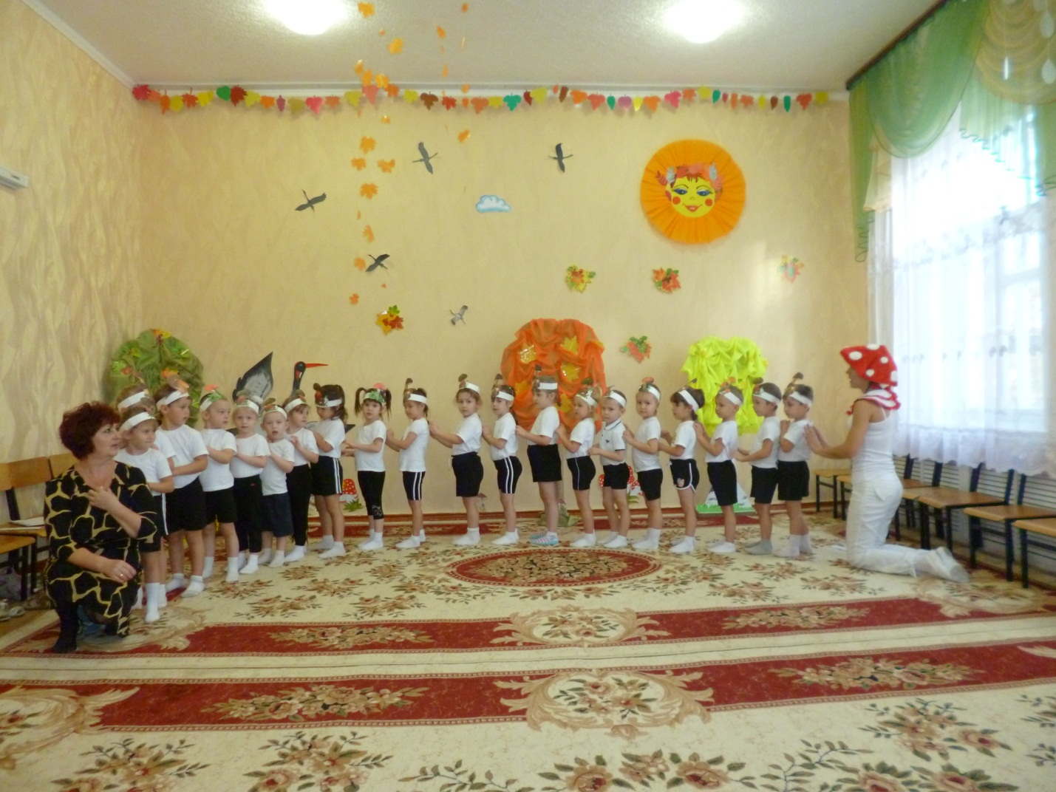

Затем дети поворачиваются на 180 градусов и повторяют массаж.

**Малоподвижная игра «Дождь, грибы и грибники»**

Дети- «грибы» присаживаются на корточки. Звучит спокойная музыка («идет дождь»), грибы медленно растут- дети поднимаются. Музыка становится быстрой- грибы веселятся, танцуют.

**Пальчиковая гимнастика «Грибы»**

Выполняется сидя по- турецки.

Этот пальчик в лес пошел,

Этот пальчик гриб нашёл,

Этот пальчик чистить стал,

Этот пальчик жарить стал,

Этот пальчик сел и съел

И немного потолстел.

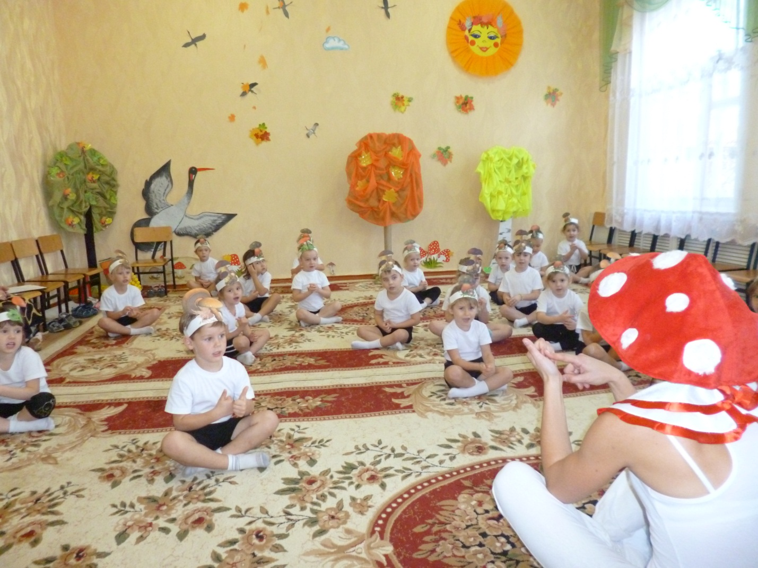

**Малоподвижная игра «Вырос гриб»**

Дети строятся в круг, выполняют упражнение под речевое сопровождение; ходьба по кругу.

*Меж еловых мягких лап*

*Дождик кап, кап, кап!* (Щелкают пальцами обеих рук)

*Где сучок давно засох,*

*Серый мох, мох, мох!* (Трут ладошки друг о друга)

*Где листок к листку прилип* ( приседают на корточки, медленно поднимаются)

*Вырос гриб, гриб, гриб!* (Встают на носки, руки вверх.)

*Кто нашел его, друзья?*

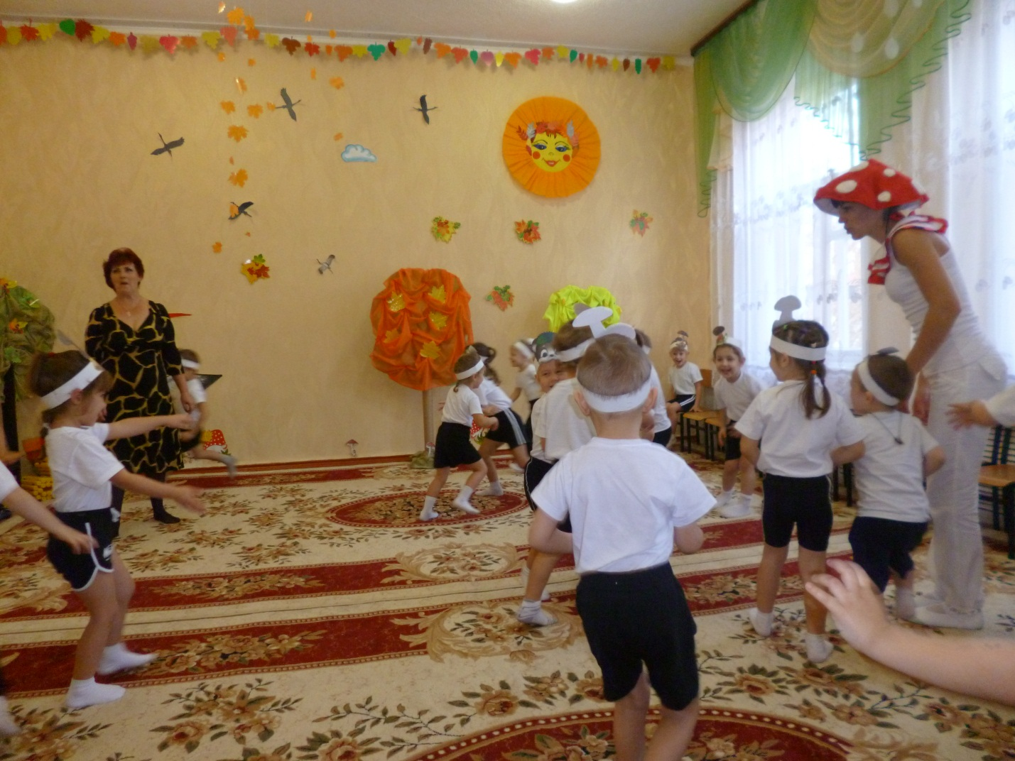

**Дети*.*** *Это я! Я!я!* (Прыжки с продвижением вперед по кругу.)

**Мухомор.** Дети, вы знаете названия грибов?

**Малоподвижная игра «Назови гриб!»**

Дети образуют круг. В центре Мухомор с мячом.

**Мухомор.**

*Ну-ка, Миша (Таня…), не зевай!*

*Гриб скорее называй!*

Мухомор кидает мяч любому ребенку, он его ловит, возвращает Мухомору, называя гриб.

**Подвижная игра «Ёжик в лесу»**

По считалке выбирается ёжик (ребенок в маске ёжика), встает в середину зала. Остальные дети- «грибы», они образуют круг вокруг ёжика.

**Мухомор:**

*Грибничок колючий*

*Идет в лесу дремучем.*

*Раз грибок, два грибок.*

*Вот и целый кузовок!*

Игроки начинают двигаться по кругу в правую сторону, а ежик движется внутри круга навстречу игрокам (противоходом). По окончании четверостишия дети поворачиваются кругом, идут в противоположном направлении. При этом ежик говорит:

*А я по лесу иду,*

*В кузовок грибы беру.*

*Раз, два, не зевайте!*

*От меня вы убегайте!*

После слов ежика грибы разбегаются, ёжик старается их поймать (коснуться рукой). Пойманные игроки отходят в сторону.

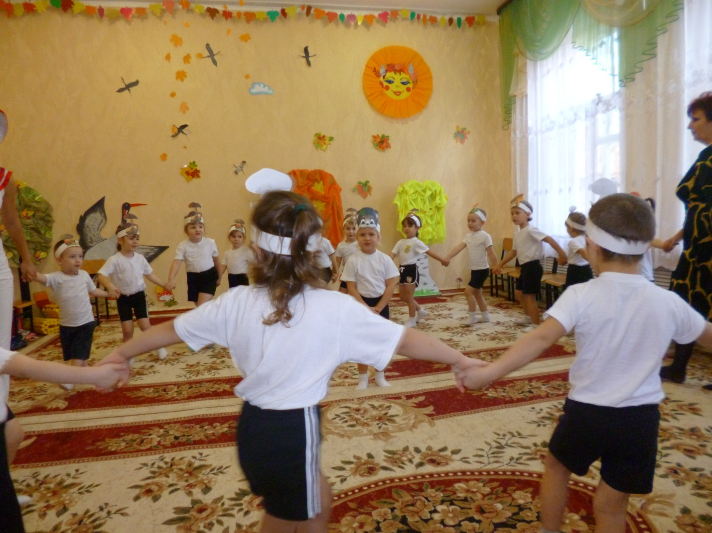

**Гимнастика для стоп «Мы корзиночку возьмем»**

Выполнение упражнений под речевое сопровождение на массажных ковриках.

*Мы корзиночку возьмем* (ходьба на месте),

*В лес мы по грибы пойдем,*

*Топ, топ, топ,*

*В лес мы по грибы пойдем.*

*Раз, два, три, четыре, пять!* («Пружинка»)

*Будем мы грибы искать!* («Пружинка»)

*Пробежимся по дорожке* (бег на месте)

*И попрыгаем немножко* (прыжки на носках)

*Под листочки заглянем* (приседания)

*И грибов мы соберем* (наклоны).

*И лисичек, и опят,*

*Боровиков, маслят.*

*Грибов мы набрали,*

*От радости заплясали* (попеременно пятка-носок).

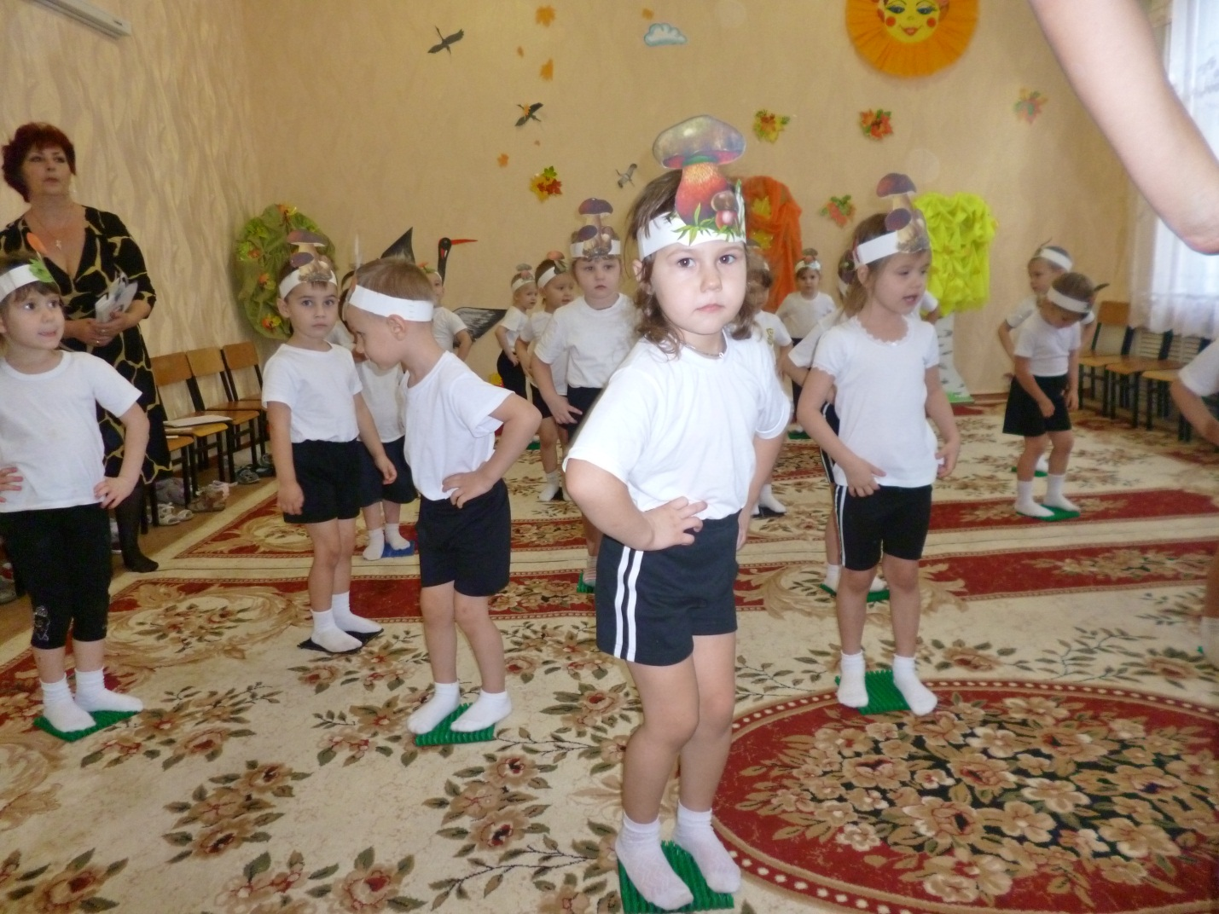

**Подвижная игра «Грибок в кузовок»**

Дети делятся на две равные подгруппы. Она подгруппа – «грибы» (маски- шапочки), вторая- «корзинки» (в масках- шапочках). По сигналу педагога «Грибок в кузовок!» дети разбегаются по всему залу. Корзинки собирают грибы. Затем игра повторяется, и дети меняются ролями.

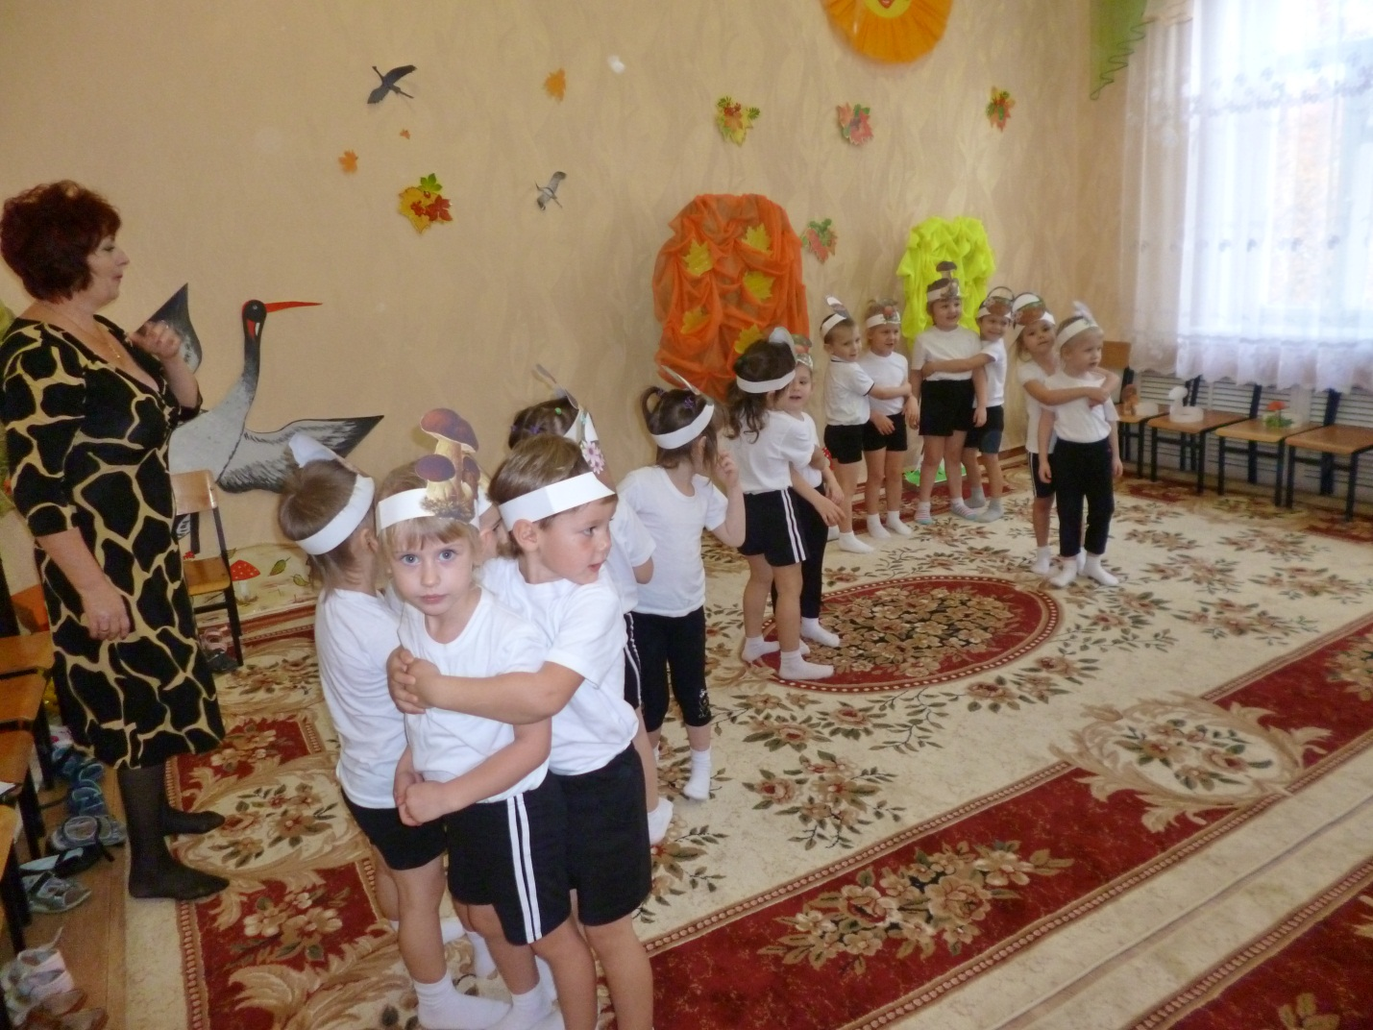

**Мухомор:** Не с пустыми корзинками мы возвращаемся домой. И у меня для вас будет подарок- корзинка со сладкими грибочками!